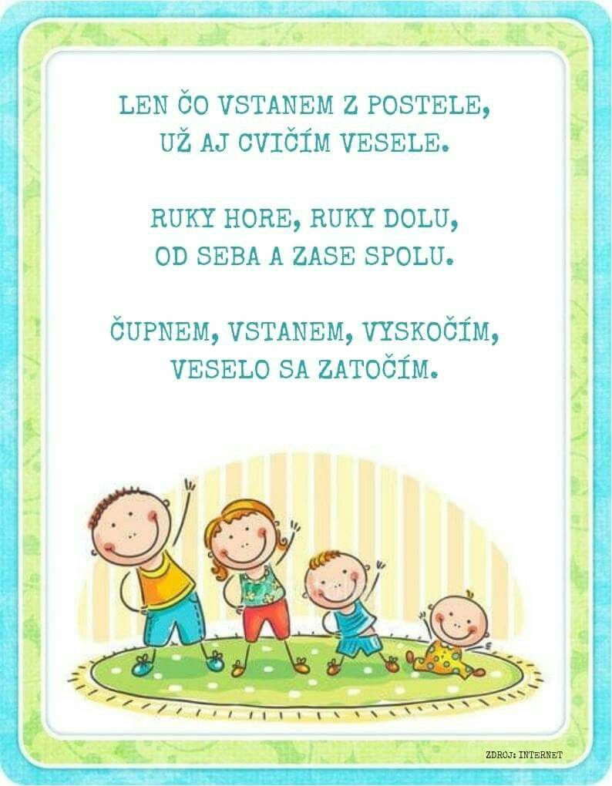
ZACVIČME SI SPOLU CELÁ RODINKA.

